СВАДЕБНЫЕ ЦЕРЕМОНИИ НА о.САМУЙ., Сезон 2013.
Традиционная Тайская Свадьба Максимум
Этот необыкновенный день начнется с перевоплощения – в салоне красоты. Профессионалы сделают макияж и прическу, используя тайские национальные украшения. Следующий этап – самый интересный! Вам предстоит нарядиться в тайские национальные свадебные костюмы. Всего каких то полтора часа и Вы не узнаете друг - друга, что впрочем, не помешает все же пожениться! Теперь, выкупаем невесту! А Вы как думали? Муж становится во главе шествия, за ним тайские танцовщицы, барабанщики и гвоздь программы – запевала, который способен воспроизводить горловые пения невероятной сложности, повествующие о приближении жениха. Невесте остается только наблюдать как ее рыцарь не жалея сил и денег преодолевает все препятствия из жасминовых цветов и маленьких детей) идет к своей цели! Воссоединение состоялось, ну а теперь дорога в храм, где союз любящих сердец благословят монахи. Непередаваемая по энергетике и ощущениям церемония. Пусть тайские мантры и непонятны, но что-то особенное происходит в момент, когда Вы оказываетесь в кругу из белой нити, которая берет свое начало от статуи Будды и затем переходит в руки монахов. Мы очень рекомендуем пережить это таинство, даже если Вы мало знакомы с Буддизмом - эта философия открыта для всех, она учит добру, любви и улыбкам!
Теперь настало время повеселится от души! Мы едем к месту банкета! Но до начала приема горячительных напитков, выслушаем пожелания от близких и родных людей. Сидя за специальным золотым столом, да на золотых стульях, из украшенной золотом морской раковины, на Ваши руки будут поливать ароматную воду и желать Вам всех благ! Эту воду, по окончанию ритуала новая семья выливает под дерево, которое становится деревом любви и счастья!
В программу входит:
- трансфер (минивэн)
- русский организатор-переводчик
- макияж
- парикмахер
- аренда костюмов
- букет невесты +обереги молодоженам
- церемония выкупа (2 танцовщицы, 2 барабанщика, певец, дети*)
- подарок и пожертвование 500 батов каждому монаху, принимающему участие в церемонии
- церемониальная мебель для проведения обряда «пожеланий»
Стоимость церемонии с участием 5-ти монахов 2200 USD (нетто)
Стоимость церемонии с участием 9 монахов 2350 USD (нетто)

Церемония с Монахами
Если Вам Важен лишь сакральный момент благословения монахами, а все остальное уже не имеет значения -тогда прямиком едем в храм. Тайская Буддийская церемония благословления длится всего 20 минут. Специально готовиться к ней не нужно. Главное –распахнуть сердца и души пожеланиям и мантрам, которые прозвучат на санскрите. Не нужно знать этот язык, чтобы почувствовать непередаваемую энергетику и ощущение безграничного счастья!
Стоимость:
Церемония с 5-ю монахами: 1050 USD (нетто)
Церемония с 9-ю монахами: 1150 USD (нетто)
В стоимость включено:
- трансфер
- русскоговорящий организатор-координатор
- цветы, Подарок и пожертвование 500 батов каждому монаху, принимающему участие в церемонии
- цветы невесте
- гирлянда жениху
- посадка дерева любви на территории храма
Тайско-европейская свадьба
Свадебный день начинается с Буддийской церемонии в храме. Благословление получено, теперь, можно и повеселиться! Едем к красивым местам острова за фото и новыми впечатлениями. А в завершении дня, на закате, обмениваемся кольцами и клятвами верности под цветочной аркой на пляже. С шампанским, лепестками роз и непременным «Горько!» под аплодисменты! Загадываем желания, запускаем Лаки Балун и ...... Все так счастливы!
Стоимость:
Церемония с 5-ю монахами: 1740 USD (нетто)
Церемония с 9-ю монахами: 1890 USD (нетто)
В стоимость включено:
- трансфер
- русскоговорящий организатор-координатор
- цветы, Подарок и пожертвование 500 батов каждому монаху, принимающему участие в церемонии
- цветы невесте
- гирлянда жениху
- посадка дерева любви на территории храма
- посещение 2-х красивых мест острова
- шампанское
- цветочная арка
- церемониймейстер
- коробочка для колец
- лепестки роз
- лаки балун - шар из рисовой бумаги.
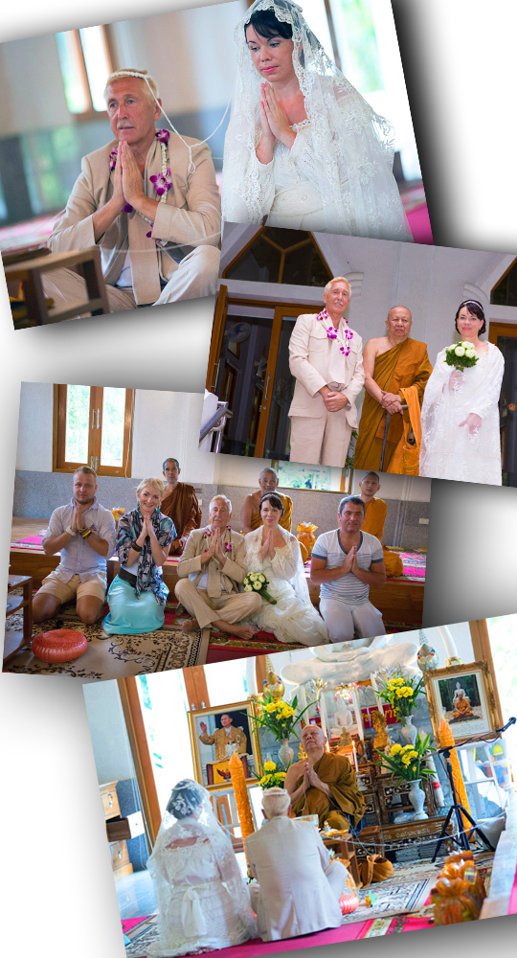
«Европейская свадьба максимум»
Сказочные фотографии с белоснежных пляжей, украшенных свадебной аркой не один год бередили Вам душу. И вот, наконец – на Вашей улице праздник! Вы в Таиланде, принц найден, арка поставлена! Но! Свадебная церемония под аркой занимает всего 30 минут максимум. Поэтому, чтобы растянуть долгожданное удовольствие, давайте начнем день с посещения самых красивых и романтичных мест на острове, вместе с профессиональным фотографом. И познавательно и красиво! Символы мужского и женского начала –камни «Бабушка» и «Дедушка», храм Большого Будды, пляж с видом на морской национальный парк и длинноносыми лодками, мирно покачивающимися на волнах. А хотите, мы нарядим слона и прокатим Вас по джунглям? Хм…. бедняжка фотограф)
Торжественная посадка дерева любви и, наконец – тра-та-та-там! Пляж, украшенный цветочной аркой! Прочитаем клятвы, обменяемся кольцами, выслушаем поздравления родных и близких, потанцуем под брызгами шампанского и дождя из лепестков роз, запустим лаки баллун с самой сокровенной мечтой в небеса и будем жить долго и счастливо! Ура!
В программу входит:
- Цветочная арка
- Бутоньерка жениху, букет невесте, коробочка для колец, лепестки и цветы для красочных фото, воздушные шары, мыльные пузыри;
- Церемониймейстер;
- Сертификат о заключении брака (не имеет юридической силы);
- Шампанское;
- Лаки-балун (рисовый шар, который молодожены запускают на счастье);
- Посадка дерева любви;
- Трансфер;
- Профессиональный фотограф (фотосессия проходит минимум в 3-х местах острова которые мы обсуждаем и выбираем вместе);
Стоимость: 1630 USD (нетто)
«Европейская свадьба лайт»
В программу входит:
- Цветочная арка;
- Бутоньерка жениху, букет невесте, коробочка для колец, лепестки и цветы для красочных фото, воздушные шары, мыльные пузыри;
- Церемониймейстер;
- Сертификат о заключении брака (не имеет юридической силы);
- Шампанское;
- Лаки-балун (рисовый шар, который молодожены запускают на счастье);
- Трансфер;
- Профессиональный фотограф (фотосессия только во время церемонии);
Стоимость: 1260 USD (нетто)
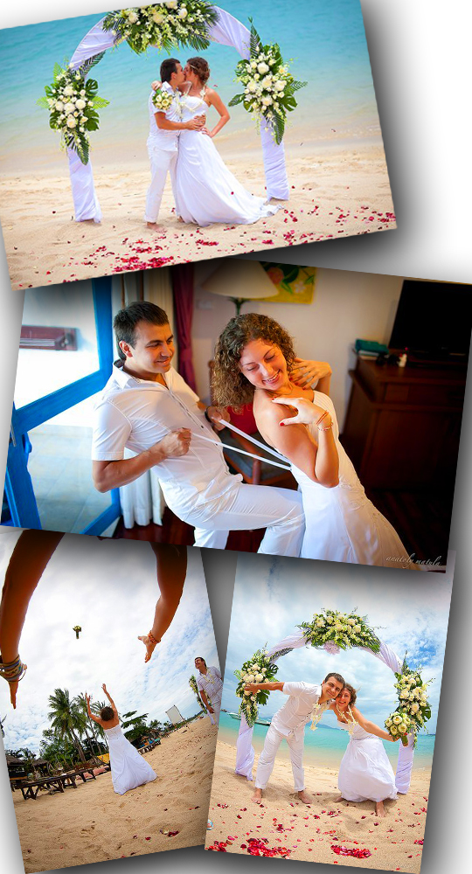
«Свадьба на парусном корабле»
В этот день поговорка «Женщина на корабле — быть беде», не актуальна, потому что эта женщина – невеста! А корабль –плавучий ЗАГС, ресторан и он же танцпол. Ветер развивает паруса, волосы и платья! Чайки летают парами, облака выстраиваются в ванильные сердечки (это тоже план программы), дельфины, киты, пираньи и прочие жители морского дна прыгают за кормой и капитан подкручивая рыжий ус командует: «Поднять паруса — берем курс на счастливую семейную жизнь!» Гитарист, саксофонист или баянист затягивает заунывную мелодию «Ю бьютэфул» и ….все рыдают! Ой, что это я…..нет, не так……
Гитарист, саксофонист и баянист рвут меха, все танцуют энергичный танец, целуются и поздравляют молодоженов, которые только что были обвенчаны у штурвала под лазурным Самуйским небом, в водах Южно-Китайского моря, что в Сиамском заливе, который, в свою очередь — в Тихом океане. Запускаем в море бумажные кораблики (бутылки засоряют окружающую среду), с написанными на них желаниями. Ужинаем на закате, а потом устраиваем шумный Феерверк, чтобы распугать всех акул, которые тоже начали прыгать в след за дельфинами, китами и пираньями за нашим кораблем!
* * *
В программу 1 входит:
с 16 -00 до 20-00 часов. Из расчета до 15 гостей.
- Трансфер;
- Аренда корабля;
- Флористическое оформление корабля, букет невесте, бутоньерка, гирлянды гостям;
- Ужин шведский стол из 4-х блюд + фрукты +прохладительные напитки, приветственный алкогольный напиток;
- Церемониймейстер;
- Живая музыка (гитара, саксофон, барабан, диджей на выбор);
- Фотограф;
- Фейерверк;
Стоимость церемонии 3410 USD (нетто)
*Отдельно оплачивается алкоголь в баре. За распитие своего алкоголя взимается сервисный сбор 200 батов. с человека.
*В меню, за отдельную плату, можно добавить дессерты, лобстеров, королевские креветки, акулу и прочив гадов.
* * *
В программу 2 входит:
с 10 -00 до 19-00 часов. Из расчета до 15 гостей
- Трансфер;
- Аренда корабля;
- Флористическое оформление корабля, букет невесте, бутоньерка, гирлянды гостям;
- Завтрак + обед или обед + полдник шведский стол из 4-х блюд + фрукты + прохладительные напитки + приветственный алкогольный напиток;
- Церемониймейстер;
- Живая музыка (гитара, саксофон, барабан, диджей на выбор);
- Фотограф;
- Фейерверк;
Стоимость церемонии: 4600 USD (нетто)
*Отдельно оплачивается алкоголь в баре. За распитие своего алкоголя взимается сервисный сбор 200 батов. с человека.
*В меню, за отдельную плату, можно добавить десерты, лобстеров, королевские креветки и акулу.
«Экстремальная свадьба!»
Внимание! Новинка! Экстремальная свадьба -сафари на украшенном Джипе! Ох, и не поздоровится кукле-невесте на капоте машины, потому что мы поедем высоко в горы, визжать будем очень громко, увидим много всего интересного и не забудем этот день никогда! Жен со слабой нервной системой предварительно напоим валерьянкой, потому что свадьба получится очень крутая! Водила джипа с дредами прокатит нас по всем самым красивым местам острова, в том числе, завезет на высоту 635 метров над уровнем моря! Мы съедим с водяной горки прямо в водопад, побываем в магическом саду, среди таинственных фигур, познакомиться и пожмем лапу нашему закадычному другу, обезьяне гиббону, которого зовут Колла, покормим цветных голубей и оленей, с ладошек. Искупаемся на границе вода-воздух-небо, Распишемся сидя на слоне, и чтобы добить всех танцем, прыгнем с банжи вниз головой! Вот это будет веселуха! А ю рэди?
В стоимость входит:
- Русскоговорящий гид-церемониймейстер;
- Джип-сафари;
- Все входные билеты;
- 2 слона для регистрации;
- Фотограф;
- Флористическое оформление машины, слонов +букет невесте и гирлянда жениху;
- Обед в Парадайс парке, в специально оформленной сале;
- Сертификат;
Стоимость — 2380 USD (нетто)
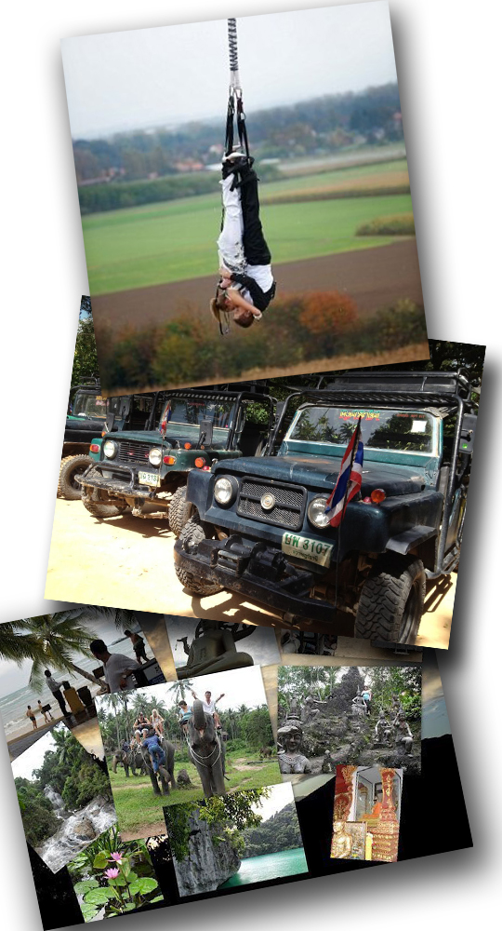
«Пиратская свадьба»
Каждый мужчина в душе ребенок, а каждой девушке нужна романтика! Совместить два в одном можно устроив незабываемый, неповторимый день в море! Где празднуют свадьбу корсары? Конечно же на корабле! Свадебная церемония у штурвала, Алые паруса, соленый морской ветер, сети и канаты, Джэк Воробей и много бочек рома, в общем — атмосфера настоящей пиратской гулянки и сценарий новому фильму «Пираты Карибского моря» — обеспечены!
В программу входит:
- Посвящение в пираты;
- Игры и конкурсы на пиратскую тематику;
- Поиски клада по обрывкам карты;
- Похищение невесты /жениха;
- Мастер класс по распитию рома и обучение песне «йо-хо-хо»;
- Феерверк;
- Высадка на необитаемом острове;
- Фотограф;
- Праздничный завтрак и обед или обед и полдник (шведский стол из 4 блюд), прохладительные безалкогольные напитки, фрукты, приветственный напиток;
- Праздничный торт;
- Декоративное оформление корабля+костюмы и образ всем участникам + макияж +татуировки;
- Огненное шоу на берегу;
- Живая музыка;
- Аренда корабля с 10-00 до 19-00 часов;
- Трансфер;
Стоимость самого потрясающего дня в Вашей жизни — 6820 USD (нетто)
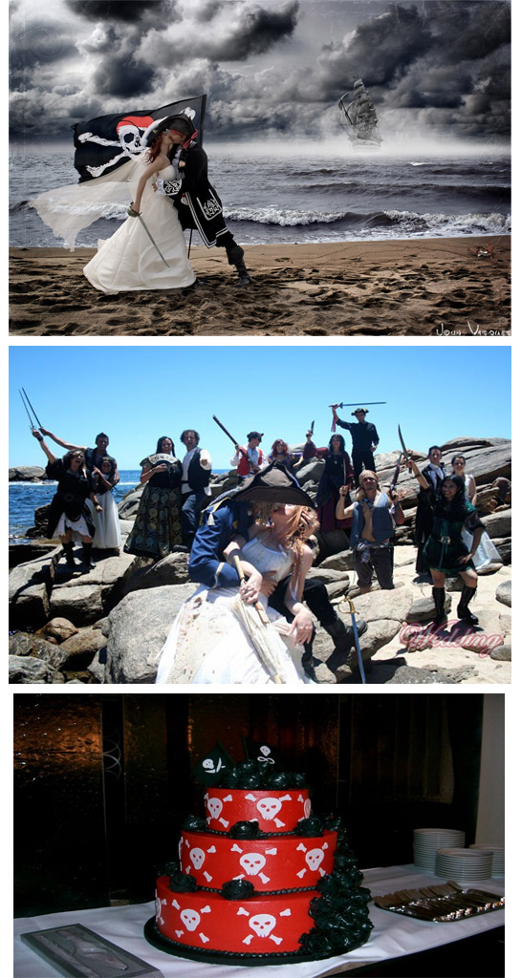
«Подводная свадьба»
(Место проведения — остров Тао)
Дельфину и русалке предлагаем отпраздновать великий день в соответствующей компании: рыбки-полосатики, разноцветные кораллы и дайв-инструктор, он же -Нептун!
Чтобы осуществить заплыв века, нужна подготовка — процесс занимает 3 дня:
- Один день отводится на погружение -тренировку в бассейне, на острове Самуи (около 3-х -4-х часов).
- Второй день –на разучивание подводного танца, и овладевание методикой распития шампанского под водой (около 3-х -4-х часов)!
- Третий день –сама церемония. Мы идем на катамаране до острова Тао, в сопровождении наземного фотографа. На острове, пересаживаемся на персональную свадебную лодку-карету и прямиком к алтарю на дне морском! Теперь уже за фото-ружье, а точнее видео-камеру берется подводник, чтобы ни один немой кадр «мокрой свадьбы» не остался без внимания!
Нырять на женитьбу, невесте, можно даже в платье, главное, чтобы юбка была не многоярусной и без криналинов!
В программу входит:
При отсутствии сертификата, из расчета — молодожены и 2 свидетеля
- Первое погружение (день первый) — подготовительное;
  - Второе погружение (день второй)–разучивание танца и распитию шампанского под водой;
- Свадебная церемония (день третий);
- Обращение Нептуна к жениху и невесте при помощи табличек;
- Обмен кольцами;
- Подписание подводного свидетельства о браке женихом, невестой и свидетелями;
- Подводный танец молодых и церемония «Горько»;
- Распитие шампанского;
- Наземная фотосъемка и подводная видеосъемка;
- Флористическое оформление лодки;
- 3 видео\фото копии торжества;
- Билеты на катамаран;
- Приватная свадебная лодка;
- Обед на острове Наньюанг или Тао;
- Трансфер;
- Русскоговорящий дайв инструктор, он же Нептун;
- Русскоговорящий сопровождающий;

Стоимость свадебной церемонии: 6820 USD (нетто)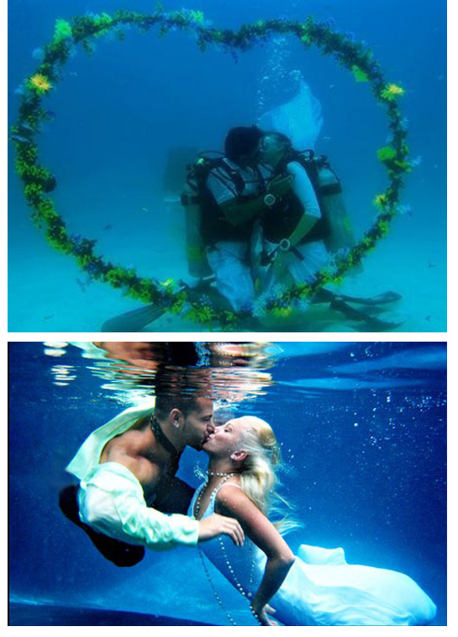

«Необыкновенные свадьбы»
Это то, что Вам даже не снилось! Да и нам, в общем-то — тоже! Сценарий этого торжества еще летает в сферах и атмосферах галактик. В данном случае рассматриваем и превращаем в жизнь фантазии, рожденные даже самым воспаленным любовью умом!
В программу могут войти:
- Сценарист;
- Визажист;
- Дизайнер одежды – на случай, если Вы захотите быть в костюме Шрека, Гамлета или кота Леопольда;
- Весь наш штат бесстрашных к авантюрам, талантливых, молодых и позитивных!
- Канатные дороги, слоны, трансвеститы, стриптизеры, корабли, факиры и неопознанные летающие объекты. Ну что? Оставим след в истории человечества?)))

Стоимость обсуждается
Запросы ждём на sales@ntk-intourist.ru с пометкой «Запрос на необыкновенные свадьбы на о.Самуй» и обязательным указанием дат пребывания на о.Самуй.

